登录时密码的传输使用sha512加密

密码保存到本地时也需要使用sha512加密

1.微信小程序和企业小程序有的api不同

2.小程序进入时应该首先获取权限，地理位置，用户头像，性别等等（注意一点，权限弹出只能使用button open-type=" "唤起）

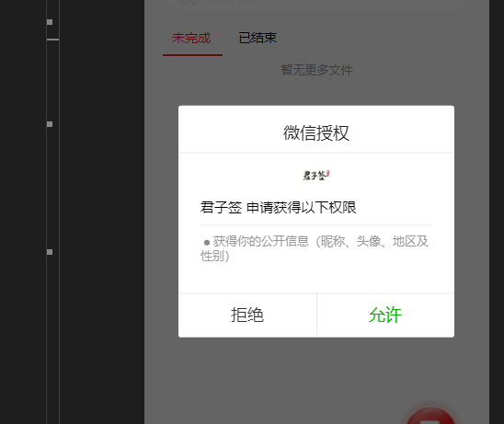

3.小程序登录应该首先调用wx.login获取登录凭证（code），并存储到本地，并回传到开发者服务器，【后端调用微信提供的接口将换取 用户唯一标识 OpenID 和 会话密钥 session_key，返回token】，前端存储token用于会话

小程序有template概念，可以直接引入wxml文件，也可以使用include整个引入，也有个自定义组件概念

4.关于自定义tab，小程序支持自定义

